9. ročník – úkoly
(25-29.1.2020)
26.1. Úterý - Nezapomeňte v úterý odpadá online výuka z důvodu pedagogické rady!!
25-26.1. Pondělí nebo úterý - Žákovské knížky doneste všichni během pondělí do krabice nebo v úterý v 8:00 na dvůr.
28.1. Čtvrtek – 10:00 na školním dvoře vám bude předán výpis z vysvědčení. Nezapomeňte přijít opravdu všichni. Spolu s výpisem dostanete také přihlášky na střední školy a převzetí musíte vlastnoručně podepsat

- Matematika
  - Zadání a úkoly z Matematiky budete dostávat každý den přes zadávání v Teams nebo během on-line hodin. .
  - Úkoly posíláte zpět nejlépe do Teams přiložíte do zadání. Ukončíme téma Funkce a začneme v 2. učebnici téma Kužel a Jehlan
  - Pokračujeme III. Fází projektu „Budování firmy“
Úkoly:
- Budování firmy – máte zadané v teams – ocenit seznam „věcí“ potřebných k vaší vybrané firmě.
- Pro zjištění nejdůležitějších informací o úvěrech a hypotékách se podívejte na video, bude se vám lépe vybírat banka, od které budete volit úvěr nebo hypotéku (sledujte %, úrok, splátky, celkové zaplacenou částku a RPSN) NEZkreslená věda II: Finanční gramotnost - YouTube
- Zbytek úkolů stanovím na hodině, dle toho, jak vám to půjde.
- Dodržujte pravidla : 1) plňte termíny odevzdání 2) Úkoly odevzdávejte do zadání teams , 3) čtete hodnocení úkolů, co vám posílám v teams. 4) úkoly řešte sami, ať vidím, co je nutno ještě znovu vysvětlit.

- Český jazyk
Mluvnice (2 hodiny)
Samostatně budete procvičovat větné členy. Vypracujete v pracovním sešitě na straně 40 cvičení 8a)b), 41/9 a)b)c), 41/10, 41/11
Literaturu a sloh tentokrát nezadávám. Načerpejte síly, další týden zase budeme více číst.

- Fyzika
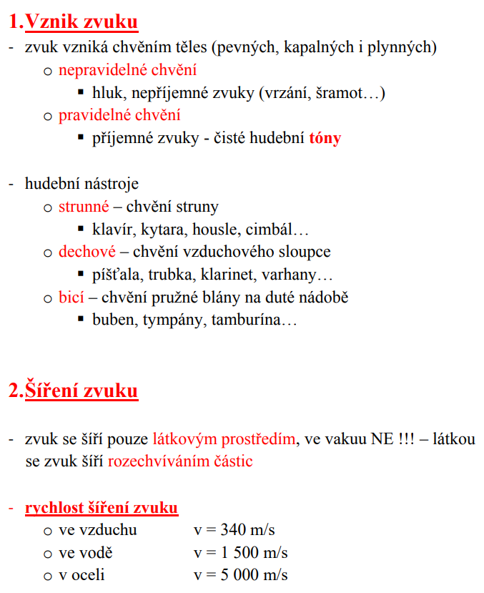
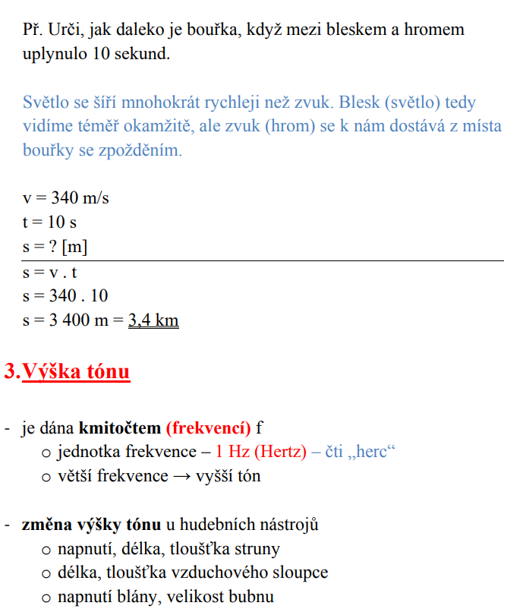
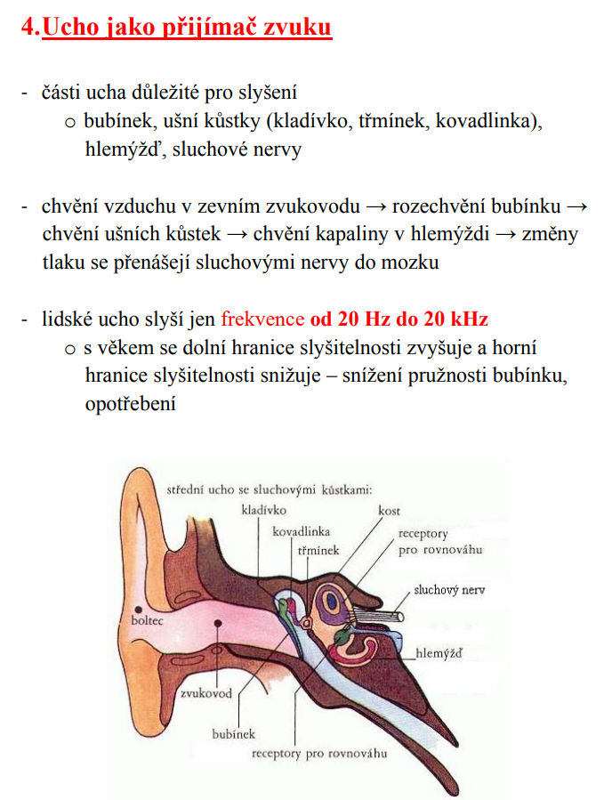
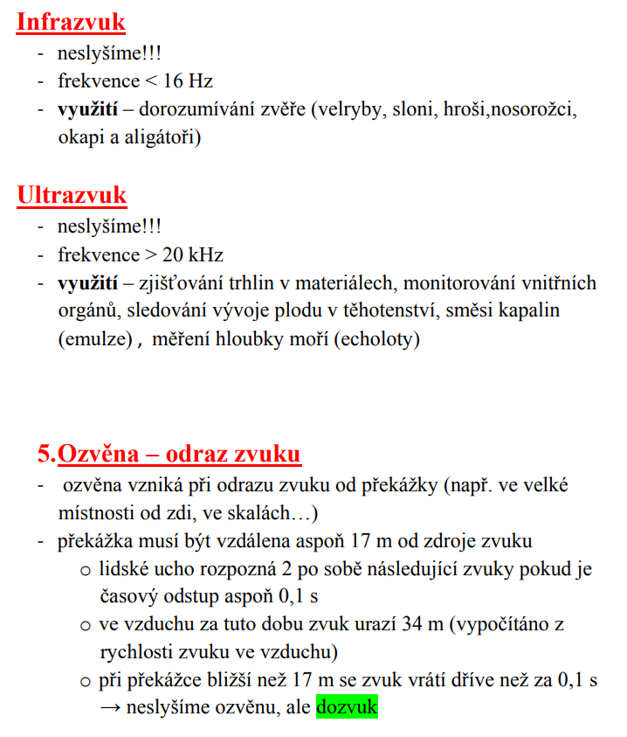

- Angličtina

January 25th
We are going to look at verbs and their groups today.
Also continue studying irregular verbs.
V tomto videu si budete opakovat nepravidelná slovesa a jejich tvary. Opakujte nahlas!
https://www.youtube.com/watch?v=MA3NFtLc22k

January 26th
Let´s review past simple tense again.
Pojďme se znovu podívat na minulý čas prostý.
https://www.youtube.com/watch?v=EqyKSdza1AQ
https://www.youtube.com/watch?v=gZzKe1BC2XU

SLEDUJTE PEČLIVĚ OBĚ VIDEA. SNAŽTE SE POROZUMĚT. ZKUSTE UDĚLAT TEST NA KONCI PRVNÍHO VIDEA. OPAKUJTE NAHLAS. NENECHTE SE ODRADIT TÍM, ŽE VŠEMU NEROZUMÍTE.

- Přírodopis
Doma
Zakreslete si prosím horninový cyklus – ze strany 43 – může být zjednodušený a upravený, nemusí obsahovat tolik textu.
Nadpis HORNINY a podnadpis Horninový cyklus. Zapište si v bodech jak horninový cyklus probíhá.
Doplnění zápisu (zapiš si pod horninový cyklus):
Většina hornin v zemské kůře prošla horninovým cyklem vícekrát. Přesto existují horniny staré okolo 4 mld let (stáří Země 4,5 mld let), které tvoří např. jádra kontinentů. Zemská kůra (tvořená horninami) se neustále vyvíjí. V rámci zemského pláště a zemské kůry se přenáší materiál (roztavené horniny) i energie (teplo).
Online – odpadá, ve čtvrtek předávání vysvědčení

- Zeměpis:

Doma
Na základě online hodiny si zapište typy chráněných území. Pracovat můžete s internetem nebo s učebnicí. Jedná se o stránky 42 a část strany 43.
Zjistěte, jak jsou jednotlivé typy chráněných území charakterizovány a doplňte vždy alespoň dva příklady ke každému typu: NP, CHKO, NPR, PR, NPP, PP, biosférická rezervace UNESCO a lokality soustavy Natura 2000.
Příklad: Národní parky (NP) – rozlehlá, velmi hodnotná území, málo pozměněná příroda, omezená hospodářská činnost, … atd, příkladem může být NP Šumava …
Online
Kontrola úkolu „milovická ohrada“. Dokončení a shrnují bioty ČR, příklady alpských prvků v naší biotě, ochrana přírody a úkoly během online výuky.

- Dějepis (2. vyučovací hodiny)

- Učebnice strana 54-57
- Zápis
1. fáze 2. světové války - září 1939 - červen 1941
- 1. září 1939 přepadlo Německo Polsko
- Anglie a Francie vypověděly válku Německu, ale válečné operace nezahájily
- roku 1940 obsadilo Německo
  - Dánsko
  - Norsko
  - země Beneluxu – Holandsko, Belgii, Lucembursko
- útok na Francii
  - v červnu 1940 Francie poražena, kapituluje
  - část Francie obsazena německou armádou
  - v druhé části se souhlasem Německa vytvořena vláda v čele s Petainem
- 1940 – letecká bitva o Velkou Británii
  - cílem byla příprava na vylodění
  - ukázka německé převahy ve vzduchu
  - zničení hospodářského potencionálu
  - zastrašování obyvatelstva
- 1940, 1941 – útok Itálie a Německa na Řecko, Jugoslávii
- od listopadu 1940 do března 1941 se k Německu, Itálii, Japonsku připojily
  - Maďarsko
  - Rumunsko
  - Bulharsko
- 1940 - pokus Itálie a Německa o získání britských kolonií v Africe
Kontrolní otázky
- Co je holocaust?
- Co si představíš pod pojmem mobilizace.
- Jak začala druhá světová válka a kdy to bylo?

- Chemie
Dobrý den deváťáci v tomto týdnu bude výuka pouze distanční bez on-line výuky.
Budete tedy pracovat samostatně. Úkoly ke kontrole zatím nezasílejte, až po on-line výuce.
CHEMIE
učebnice str. 26 – 28 nastudujte si
Zápis:
Elektrárny v ČR
- elektrárna je zařízení pro přeměnu různých druhů energie na energii elektrickou
1. Tepelné elektrárny
- palivem je hnědé uhlí nebo zemní plyn
- tepelné elektrárny dodávají asi 52% el. energie v ČR
- nevýhody: znečištění životního prostředí
zakreslete si do sešitu: Princip tepelné elektrárny
2. Jaderné elektrárny
- jako palivo se používá URAN
- výhoda: při provozu neznečišťují životní prostředí
- problémem je vznik a ukládání radioaktivního odpadu
- jaderné elektrárny dodávají 36 % el. energie v ČR
ÚKOL:
Podle mapy na str. 26 si vypište tepelné, jaderné a vodní elektrárny V ČR
Podívejte se na následující video: - jedná se o video z nezkreslené vědy na téma Jaderné elektrárny
https://www.youtube.com/watch?v=2FGIeUDeZmk
2. OBNOVITELNÉ ZDROJE ENERGIE
učebnice str. 27 – nastudujte si
- jedná se o přírodní zdroje, které se částečně, nebo úplně obnovují
1. Sluneční energie
- ze Slunce získáváme energii pomocí fotovoltaických článků
- podíl na celkové výrobě el. energie v ČR je 2,4%
- nenáročná obsluha, vysoké pořizovací náklady, kolísavost slunečního záření
2. Energie větru
- jsou umístěny v místech s nejvýhodnějšími povětrnostními podmínkami
- podíl na celkové výrobě el. energie v ČR je 0,7 %
- neprodukují emise, nevytvářejí odpad, nezatěžují půdu, proměnlivost větru, hlučnost, estetická stránka v krajině
3. Energie vody
- vodní elektrárny jsou závislé na průtoku vody
- podíl na celkové výrobě el. energie v ČR je 4,6 %
- jsou bezodpadové a bezpečné
4. Biomasa
- biomasa je organická hmota (sláma, dřevo, zemědělské zbytky….)
- spalováním biomasy lze získat teplo a elektřinu
- nevýhodou je vznikající popel a emise
5. Geotermální energie
- z nitra Země vyvěrají horké prameny a pára
- tato energie Země se spotřebovává v geotermálních elektrárnách zejména ve vulkanických oblastech na Zemi – Island, Itálie, Nový Zéland

- NĚMECKÝ JAZYK

Pracovní sešit str. 59/3
- doplňte slovesa ve správném tvaru
NOVÉ UČIVO:
- z učebnice str. 43 si zapište časování slovesa
ein/laden – pozvat
GRAMATIKA
- řadové číslovky a datum narození
- zapište si zápis z pracovního sešitu vzadu v přehledu gramatického učiva str.III dole
Doplňte si!
Wann hast du Geburtstag?
Ich habe am ………………………Geburtstag.
Vypracujte v učebnici:
str.43/4a
- udělejte si poslech a vyplňte tabulku do školního sešitu (kdy má kdo narozeniny)
str.43/4b
- poté vypište jména těch, kteří budou zvát hosty
Na závěr si zopakujte slovní zásobu v pracovním sešitě:
Pracovní sešit str. 57/ 1a
Užijte si pololetní prázdniny a prodloužený víkend. Nováčková

